行政院原子能委員會核能研究所
因應「COVID-19(新冠肺炎)」防疫應變措施
第十版
核能研究所
中華民國111年7月14日

修正歷程

版次 | 修訂內容摘要 | 訂頒及修訂日期
第一版 | 新訂頒 | 109年1月31日
修訂一版 | 1.增訂本所同仁及其眷屬自中國大陸（含港澳）返台之通報及後續因應規劃  2.增訂本所全時派駐本所之勞務承攬人員之健康管理作為 | 109年2月12日
修訂二版 | 1.加強（含新增）各單位因應疫情之任務分工說明  2.增訂本所集會活動辦理之注意事項  3.更新同仁及其眷屬返台情形調查表及後續因應規劃  4.增訂同仁及其眷屬出遊後（含出國及國內旅遊）之健康管理作為  5.增訂合作計畫派駐之人員或研究生等長期駐點人力之健康管理作為  6.增訂疑似/確診個案處理標準作業流程 | 109年4月14日
修訂三版 | 1.調整職安會及人事室因應疫情之任務分工  2.修訂分區辦公之整備事項  3.修訂遇有確診（含疑似）案例之緊急應變作為 | 109年5月28日
修訂四版 | 增訂因應國內防疫措施鬆綁之配合事項 | 109年6月18日
修訂五版 | 增訂蒐集之民眾實聯制資料銷毀作業流程 | 109年10月15日
修訂六版 | 1.增訂COVID-19疫情人力運用及辦公場所應變措施  2.增訂居家辦公裁量基準  3.增訂人員分流相關規定  4.增訂加強型自我健康監測規範及注意事項  5.修訂本所因應COVID-19針對員工及其眷屬健康情形調查表  6.修訂本所因應COVID-19疑似/確診個案處理標準作業流程  7.增訂同仁確診COVID-19之應變措施 | 110年6月10日
修訂七版 | - 修訂居家辦公裁量基準部分文字  - 修訂同仁確診COVID-19之應變措施第三點、增列同仁同住眷屬確診COVID-19之應變措施及其流程圖 | 110年7月1日
修訂八版 | 1.新增頻繁接觸者定義之規定  2.新增居家快篩試劑使用時機及其流程圖 | 111年2月18日
修訂九版 | - 因應111年2月24日行政院院會院長宣布「經濟與防疫並存」新模式，及各公私部門、一定規模以上企業、特定場所需設置防疫長，配合修正本措施  - 修正居家辦公裁量基準 | 111年4月11日
修訂十版 | - 因應指揮中心修正確診者定義，及隔離標準，配合以篩代隔政策修正本措施。  - 配合「正常生活、積極防疫、穩健開放」刪除部分防疫管制作為 | 111年7月14日

目錄
壹、目的 1
貳、任務分工 1
參、COVID-19防疫作業 2
一、辦公廳舍及公務車之防護 2
二、人員管理 2
三、防疫情境處理原則 3
四、集會活動（含會議）管理： 3
五、主管業務之因應防範 4
六、人員分流辦公之整備及實施 4
肆、遇有COVID-19確診案例之緊急應變 4
一、緊急通報 4
二、應變作業 5
三、業務運作 5
伍、其他 5
附件一 6
附件二 9
附件三 12
附件四 13
附件五 14

壹、目的
為防範本所同仁感染嚴重特殊傳染性肺炎「COVID-19(新冠肺炎)」（以下簡稱COVID-19），及因應遇有確診病例時影響機關業務正常運作，特參酌中央流行疫情指揮中心防疫資訊及行政院原子能委員會防疫規劃，訂定本措施，以作為本所健康管理及應變之依循。

貳、任務分工
一、所長
綜理本所COVID-19疫情防範事宜。
二、副所長
襄助所長並督導所屬業務分工單位COVID-19疫情防範事宜。
三、主任秘書
（一）擔任本所防疫長，襄助所長並督導全所各單位COVID-19疫情防範事宜。
（二）本所COVID-19疫情發言人。
四、職安會
（一）本所COVID-19疫情相關之新聞發布及中央流行疫情指揮中心發布訊息之蒐集事宜。
（二）提供COVID-19疫情防疫衛教諮詢。
五、各功能組及任務編組單位
辦理主管業務受COVID-19影響的因應事宜。
六、綜計組
（一）本所COVID-19疫情對外新聞稿發布。
（二）本所COVID-19疫情所內網站資訊專區維護。
七、人事室
（一）擔任衛生主管機關COVID-19疫情調查窗口，並負責本所員工COVID-19疫情通報事宜。
（二）本所COVID-19疫情對內新聞稿發布及撰寫對內對外新聞稿。
（三）本所員工COVID-19疫情防範、教育宣導及員工協助方案相關事宜。
（四）本所員工因應COVID-19疫情差勤管理及請假事宜。
（五）本所居家辦公員工管理事宜。
八、主計室
本所COVID-19疫情防範相關經費之協調調度。
九、政風室
受理查察本所COVID-19未經證實或來源不明之疫情假訊息。
十、秘書室
（一）督導各辦公廳舍環境及公務車等消毒清潔事宜。
（二）本所員工防範COVID-19疫情裝備物資（例如額溫槍、口罩、酒精、快篩試劑等）之購置及分配事宜。
（三）辦理本所COVID-19疫情防範，門禁出入管制事宜。
（四）其他因應COVID-19疫情防範之庶務支援事宜。
十一、法規室
協助業務與防疫（含調查時涉及之個資）相關法規適用釋疑。

參、COVID-19防疫作業

一、辦公廳舍及公務車之防護
（一）公共設施、廁所、茶水間、電梯等場所，請所區環境清潔承攬廠商定期清潔消毒。
（二）會議室之使用，各單位於每日派人以消毒酒精擦拭，其餘時間於使用後由使用單位自行擦拭。
（三）平時各單位應保持辦公空間通風良好，各館舍大門應保持關閉狀態，人員刷卡進出，俾各辦公區域儘量維持獨立之通風，減少病毒之流竄。
（四）辦公場所疫情期間定期進行消毒，並購置消毒用品分發各單位使用。
（五）公務車駕駛執行公務出勤前、後，用抹布及消毒酒精擦拭車內椅座及操作方向盤等，並自行戴上口罩。

二、人員管理
（一）本所員工
1.本所員工不分職級均應配合落實相關防護措施，每日於所區大門接受初步體溫篩檢，若超過攝氏37.5℃，要求同仁儘速就醫。
2.各館舍出入口設置手部消毒器或酒精噴霧器，進出時雙手應進行消毒，避免病毒感染。
3.秘書室統一採購並發放各單位額溫槍，供同仁有不適症狀時自行量測。
4.各單位如有確診個案，該名員工本人應依本所於防疫會議後更新公布之防疫情境處理原則進行處置，並主動通報單位主管，由單位主管陳報主任秘書及督導副所長，並同步通報人事室。
5.本所同仁應落實自我健康狀況的監測，如上班期間自行量測體溫超過攝氏37.5℃，或身體不適出現急性呼吸道感染症狀，應主動向單位主管或負責人員報告，並向秘書室申請COVID-19快篩試劑進行篩檢，快篩陽性即應依本所防疫會議後更新公布之防疫情境處理原則進行處置及通報。
6.利用電子郵件或相關宣導刊物傳達正確防疫資訊。
（二）非本所員工
1.來訪及洽公外賓於會客室先行量測體溫，體溫超過37.5℃者，登記身份資料後，建議其儘速就醫。
2.各項公（庶）務洽談事宜集中於三號門會客室進行，非經單位主管或其代理人同意，不得進入本所各館舍。經獲同意進入本所各館舍之訪客應確實登記、量測體溫，並進行手部消毒後，由同意受訪單位派員至會客室親自接入並陪同。
3.全時派駐本所之勞務承攬人員（全時在所工作人員）及配合本所合作計畫派駐之人員或研究生等長期駐點人力，會客室、餐廳、合作社、郵局銀行及各館舍清潔人員應配合落實相關防護措施。

三、防疫情境處理原則
為因應COVID-19疫情變化，參酌中央流行疫情指揮中心規定，滾動式修正本所防疫情境處理原則，如遇有同仁或同住親友確診COVID-19或相關接觸史時，應依防疫情境處理原則規定辦理，上述情境未有規範者，為確保各單位業務維持正常運作，單位主管亦可綜合考量疫情風險與業務運作狀況，簽奉核准後，安排同仁居家辦公。

四、集會活動（含會議）管理：
（一）本所同仁辦理集會活動（含會議）前，應先依本所「集會活動辦理注意事項」及風險評估表（如附件一）進行必要之風險評估，作為集會活動（含會議）延期、取消或加強防疫措施之依循。
（二）非必要或較無時效性之會議、活動，建議改以視訊、取消或延後辦理。

五、主管業務之因應防範
（一）奉派出差同仁若需搭乘大眾運輸工具前往，請務必配戴口罩及作好個人衛生安全防護。
（二）業務執行區域若涉及醫療院所等高風險地點，請務必配戴口罩及作好個人衛生安全防護，並請預先研擬規劃業務執行受影響之可行作法或替代方案。

六、人員分流辦公之整備及實施
（一）為確保各單位業務維持正常運作，單位主管可綜合考量疫情風險與業務運作狀況，安排人員分流，以部分人員居家辦公方式，並鼓勵同仁輪休，以降低辦公空間人員密度，減少人員接觸。
（二）前述居家辦公人員應遵守居家辦公紀律：
1.請事先申請VPN。
2.各單位應指派專人每日上、下午各一次不定時電話確認同仁工作狀況，詢問是否有需要本所協助處理事項，人事室將不定時抽查確認同仁在勤狀況。
3.人事室以電話抽查確認同仁在勤狀況時，請同仁配合即時將個人於電腦螢幕前辦公影像(含螢幕顯示時間)拍照，以E-mail或指定之方式回傳單位主管及人事室(cwchi@iner.gov.tw)備查。
4.上班時間應在勤辦公，有事外出應先電話報告長官，並辦妥請假手續。
5.非主管人員每日依規定填寫工作日誌傳送單位主管核閱後，自行留存備查。
（三）同仁平時應備妥並定期更新業務資料備份及業務交接清單，以利萬一需居家辦公、居家隔離，或住院治療等情形時，相關業務可順利進行。
(四) 本所因應COVID-19疫情人力運用及辦公場所應變措施，如附件二。

肆、遇有COVID-19確診案例之緊急應變

一、緊急通報
（一）各單位主管接獲員工通報COVID-19確診病例時，立即通知主任秘書、人事室，並陳報督導副所長及所長。
（二）人事室接獲各單位主管通報員工發生COVID-19確診病例時，除擔任衛生主管機關調查窗口外，應立即通報原能會人事室、核安監管中心；依疫情調查結果通報原能會。

二、應變作業
本所接獲COVID-19確診個案通知，應立即啟動下列作業：
（一）評估進行辦公廳舍消毒作業。
（二）依防疫情境處理原則所載之職場密切接觸者風險評估原則，進行接觸人員風險評估及處置，低風險對象或快篩陰性人員持續上班。
（四）配合中央流行疫情指揮中心並依相關規定於所內網頁防疫專區發布資訊與本會因應作為。
（五）本所同仁確診COVID-19之應變措施流程圖，如附件三。
（六）本所同仁同住親友確診COVID-19之應變措施流程圖，如附件四。
（七）本所同仁或同住眷屬出入境、確診或本所接獲有同仁（或其同住眷屬）快篩陽性、與確診個案有明確接觸史時，居家快篩試劑使用時機如附件五。

三、業務運作
全所無COVID-19通報病例時，落實代理人制度，如有同仁依衛生機關通令必須隔離或檢疫，指定代理人接替辦理相關業務。

伍、其他
一、職安會應隨時掌握中央流行疫情指揮中心發布之訊息，並依指示傳達與執行相關指令。
二、感染COVID-19（含具感染風險）及有子女照顧需求之請假事宜，依公務人員請假規則及行政院人事行政總處相關規定辦理。
三、居家隔離者應確實遵守衛生機關之隔離及醫護規定。
四、111年4月7日行政院下令推動防疫「新台灣模式」，以「正常生活、積極防疫、穩健開放」為目標；本所為確保於有大量確診者情形時能正常運作，依中央流行疫情指揮中心已開放輕症在家隔離之規劃，本所同仁可依自身意願及單位需求，於居家隔離期間執行居家辦公。
五、本措施將依據中央流行疫情指揮中心發布之防疫建議，隨時檢討修正之。

附件一
行政院原子能委員會核能研究所
因應COVID-19集會活動辦理注意事項
- 考量集會活動通常人潮擁擠，長時間且近距離接觸，具有高度傳播風險，特參照中央流行疫情指揮中心特定COVID-19公眾集會因應指引、社交距離指引，研訂本注意事項，供辦理集會活動(含會議)時依循。
- 本所各單位辦理集會活動且預計參與人數達50人以上，請於活動進行前先行完成風險評估，並填寫風險評估表。
- 中央流行疫情指揮中心有特別規定時，依其規定辦理。
- 本所各單位辦理集會活動時，請遵循以下防疫措施。
階段 | 防疫措施
規劃時 | - 活動場地與活動所需設備選擇時以場地寬闊、通風良好、清潔方便優先。  - 活動期間若有使用交通載具，請先規劃相關防疫措施。  - 活動期間若有提供餐食，請以便當、餐盒、套餐等方式供應。  - 活動時間安排以不跨日、活動內容以不涉及參加者住宿為原則。
辦理前 | - 先行通知參加者若身體不適請勿參加活動，並請儘快就醫；若有呼吸道症狀，請配戴口罩。  - 活動期間若有使用交通載具，請先行通知參加者於交通載具搭乘期間請配戴口罩。  - 備妥足量清潔環境、潔手用品、口罩等。  - 備妥活動期間加強參加者防疫之宣導規劃。
辦理  當日 | - 活動前及活動中加強場地環境消毒，針對參加者與工作人員經常接觸之表面(如門把、麥克風、桌面等)進行清潔，消毒作業，並視接觸率多寡加強消毒。  - 活動進行前，對參加者與工作人員量測體溫(有發燒症狀者，留存體溫紀錄備查，並請其就醫)。  - 活動場所中備有潔手用品，並加強防疫宣導。  - 分散座位並請參加者固定位置，保持室內與旁人1.5公尺、室外與旁人距離1公尺以上距離並戴口罩。  - 承辦單位應隨時掌握相關異常狀況，並立即通報。

行政院原子能委員會核能研究所
因應 COVID-19集會活動風險評估表
填表說明：
- 集會活動（含會議）預定參與人員達50人以上，請於活動進行前完成評估作業，並依評估結果採取相對應之作為。
- 中央流行疫情指揮中心有特別規定時，依其規定辦理。
- 活動結束後本表由舉辦單位自行留存（至少1個月），另影送秘書室備查。
附表2: 集 會 活 動 風 險 評 估 表 填表日期:______________
集會活動基本資料
活動名稱
舉辦時間 (含起訖時間)
地點 |  |  | 預定人數
主辦單位 |  |  | 承辦人員
聯絡電話 |  |  | E-mail
評估指標(項目) |  |  | 評估狀況 | 評估說明(或敘明相關措施)
一、能否事先掌握參加者資訊
1 | 活動進行前能針對參加者進行體溫量測或症狀評估 |  | □符合  □不符合
二、活動空間之通風換氣情形(含活動場地與設備之清潔消毒)
2 | 活動場所為戶外場所或為通風換氣良好之室內場所 |  | □符合  □不符合
3 | 活動前先完成活動場所及相關用具(如門把、麥克風、桌面等)之清潔、消毒作業 |  | □符合  □不符合
三、活動參加者之間的距離
4 | 活動期間能保持人與人之間距離至少1公尺(或以上) |  | □符合  □不符合
四、活動持續時間
5 | 活動時間無跨日或有跨日但活動不涉及參加者住宿事宜 |  | □符合  □不符合
五、活動期間可否落實手部衛生及配戴口罩等防疫作為
6 | 活動場所備有潔手用品，以利參加者進行手部消毒作業，並可落實執行 |  | □符合  □不符合
7 | 先行通知參加者若有呼吸道症狀，請配戴口罩，並可落實執行 |  | □符合  □不符合
8 | 活動期間使用交通載具，參加者於交通載具搭乘期間配戴口罩 |  | □符合  □不符合  □不適用
9 | 活動期間餐食以便當、餐盒、套餐等方式供應 |  | □符合  □不符合  □不適用
10 | 活動備有加強參加者防疫相關之衛教規劃 |  | □符合  □不符合
評估結果
□經上述評估，本項集會活動屬於相對風險較低，將依規劃辦理，並確實執行各項防疫措施。
□經上述評估，本項集會活動屬於相對風險較高，將延期或取消辦理。
其他：

填表人簽章： 單位主管簽章：

附件二
行政院原子能委員會核能研究所
因應COVID-19疫情人力運用及辦公場所應變措施
- 目的：
為因應COVID-19變化，使疫情蔓延時，本所仍能保有基本人力維持正常業務運作，特訂定本措施。
- 依據：
依據行政院人事行政總處109年2月27日總處培字第1090027684號函規定辦理。
- 啟動及終止時機：配合防疫政策及疫情實際情況奉所長指示分階段辦理。
- 具體措施：
  - 居家辦公：
1.適用對象：
(1)本所公務人員及聘僱人員，且其業務以透過資(通)訊設備處理或能夠獨立作業，自主性高、機密性低、毋須與民眾面對面接觸或需特殊設備，並經單位主管審酌業務性質適合居家辦公者。
(2)依據防疫情境處理原則所列情境應予居家辦公者。
(3)前開人員於簽奉主任秘書以上長官核准後實施。
2.非主管人員居家辦公實施期間應每日登載工作日誌，格式如附表1，並陳報單位主管以上人員核閱。各單位如應業務需要，得指派居家辦公者赴特定地區協助處理業務。
3.居家辦公者原則以通訊軟體或email等方式辦理公務事宜，須申請VPN，如有需要得借用各單位之筆記型電腦辦理公務事宜，且須於上班時間內保持即時聯繫及通訊管道（如行動電話、通訊軟體）暢通。相關資訊設備使用並應依本所資訊安全規定作業，以確保資訊安全。
4.差勤規定：
(1)居家辦公者每日上班時數8小時，每週工作總時數40小時，其上下班彈性及核心時間應依本所彈性上班實施要點規定辦理。
(2)居家辦公者每日以通訊軟體向其直屬主管辦理簽到退作為到勤之紀錄，人事單位並於差勤系統註記為免刷卡。
(3)居家辦公期間不得外出，如應業務需要經指派赴特定地區協助處理業務或其他事由等有外出必要者，應依規定請假，由其職務代理人於本所差勤系統協助辦理請假事宜。
(4)居家辦公期間，除有臨時急要業務經主管指派加班並由其職務代理人填送加班單外，均不得申請加班。
5.居家辦公者上班期間不得擅離職守或從事與公務無關行為，若有違規者經查獲將依規定懲處。
  - 人力運用：
1.各單位應以業務正常推動、核心設備正常運轉、維護等所需基本人力，規劃人力運用，並應排定職務代理、排定必要及備援人力班表、安排特殊專業性人力輪班替補機制、盤點核心及可暫緩辦理業務、簡化部分業務工作流程等。
2.各單位所需人力應於整體公務人力及員額總數內調配之；職務出缺時，由現職人員代理。
  - 資料備份：各單位重要及業務運作之必要資料，應製作備份異地存放，以因應分區辦公或居家辦公之整備，必要時請綜計組協助處理。
- 其他未盡事宜，依本所防疫措施有關規定辦理。

附表1
行政院原子能委員會核能研究所居家辦公日誌
單位 |  | 職稱 |  | 姓名
日期 | 2022/ / | 上班時間 | 8:00 AM | 下班時間 | 5:00 PM
自評健康狀況 |  | 1.體溫：上午9時 度。下午3時 度。  2.身體狀況：  □良好□發燒□四肢無力□腸胃道症狀(如腹瀉)  □味覺、嗅覺喪失(或異常)  □呼吸道症狀(如咳嗽、呼吸困難)  □其他
聯繫時間 |  | 1.上午 時 分。2.上午 時 分。  3.下午 時 分。4.下午 時 分。(如有不足請自行延申)
一、工作項目
二、本日工作內容
三、特殊事件處理情形
填表人 |  | 直屬主管 |  | 批示
備註:
1.居家辦公者上班期間須注意服裝儀容，且不得擅離職守或從事與公務無關行為。
2.每日上、下午均需與職務代理人或直屬主管聯繫通報工作狀況至少2次，並紀錄於工作日誌。

附件三

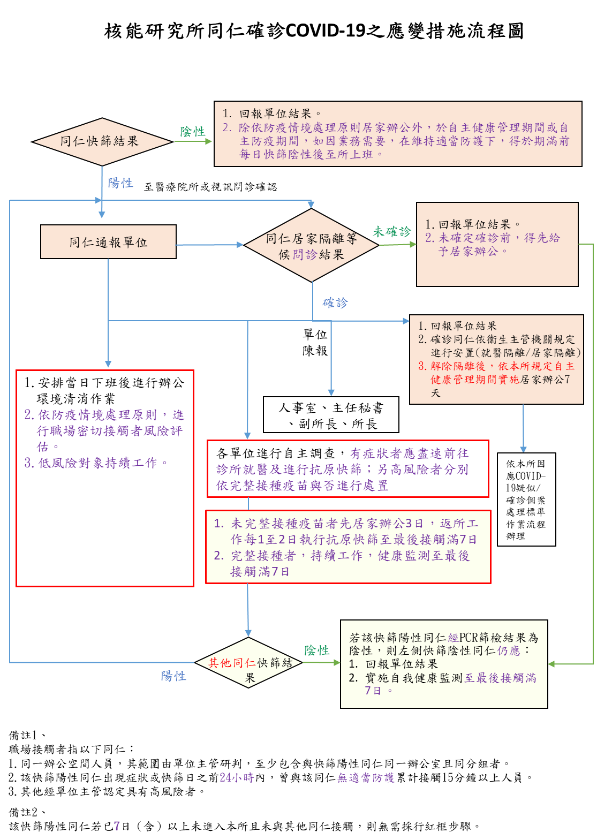

附件四
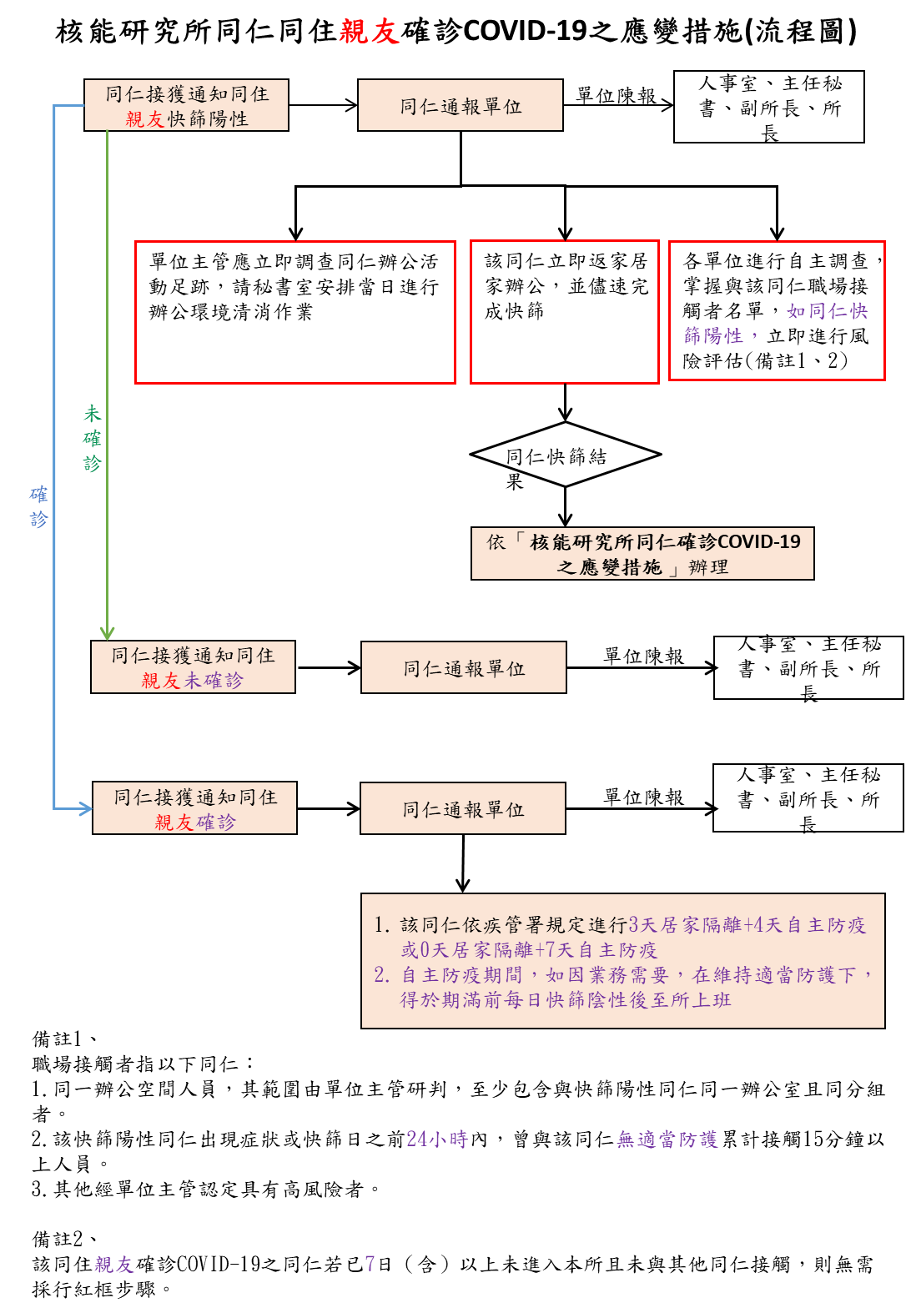

附件五
行政院原子能委員會核能研究所
居家快篩試劑使用時機
壹、適用情形：
同仁或同住眷屬出入境、確診或本所接獲有同仁（或其同住眷屬）快篩陽性、與確診個案有明確接觸史時。
貳、使用時機：
一、同仁或其同住親友確診，於自主健康管理期間或自主防疫期間，如因業務需要返所上班者，期滿前每日提供快篩試劑1劑進行檢驗，快篩陰性始得入所上班（單位依同仁實際需求得預先領取快篩劑，俾於同仁出門前完成快篩）。另依本所規定居家辦公者期滿後，或同仁自國外入境完成居家檢疫後，提供快篩試劑1劑進行檢驗，快篩陰性始得返所上班。
二、職場密切接觸者其有症狀者，提供快篩試劑1劑進行檢驗，快篩陰性始得持續上班。或經風險評估屬未完整接種疫苗之高風險者，自我隔離或居家辦公3天後，至最後接觸滿7日前，每2天提供快篩試劑1劑進行檢驗，快篩陰性始得持續上班。
三、上班期間同仁身體出現明顯症狀，經單位主管考量防疫風險，提供快篩試劑1劑進行檢驗，快篩陰性始得繼續上班。
四、各單位主管考量同仁風險，得視情形要求同仁進行居家快篩。
參、採檢結果：
同仁居家快篩結果應於當日通知直屬主管；若居家快篩結果為陽性，應以密封袋將快篩試劑收妥密封，並依指示攜帶快篩試劑前往篩檢站、指定醫療院所或經視訊問診尋求醫事人員確認。切勿搭乘大眾交通工具及前往公共場所。
肆、居家快篩試劑來源：由秘書室準備，並於指定地點領取。
伍、若居家快篩之時間點，已由衛生單位執行採檢時，則不另提供快篩試劑。

